第二章 文獻探討
第一節 前言
現代政府基於提高資源運用的效率及效果，莫不積極建置或運用各管理機制，確保此項施政均能順利推動，且獲得促進國家發展及民眾福祉的最終目標。因此，政府施政有其整體性、延續性，各機關擬定策略目標應配合國家發展與本身的條件，提出預達成之施政目標，策略體系才能逐層開展，彼此密切配合，策略績效目標方得以順利達成。
各機關宜落實策略型組織之建立，將組織所屬執行團隊、單位、人力資源、財務資源聚焦與整合至組織的策略，並將機關使命、願景與策略密切連結，讓執行組織策略成為每個人每天的工作，消彌策略規劃與執行之間的鴻溝。衡量指標之基礎資料蒐集容易並具客觀公正性，指標設定必須合理易懂，並能明確設定目標值，使指標具持續評估性，避免以例行性及經常性業務，其傳統投入量或產出量為指標進行單向衡量，應以成果或高階成效之評估為前提來設定衡量指標。策略績效目標與衡量指標訂定參酌平衡計分卡內部衡量與外部衡量平衡、結果面衡量與未來面衡量的平衡精神，將機關組織業務面向之策略績效目標及衡量指標著重於「行政效率」、「服務效率」；人力面向提升為「人力資源發展」；經費面向則改採反應「預算成本效益」。
施政績效評估制度強調的是由上而下與由下而上的全員參與，只有在嘉義市政府同仁的共同努力下，才能真正落實績效評估的目的，唯有結合策略管理與績效管理的觀念與作法，在全體公務人員主動積極、不斷求新求變，致力於業創新改良下，政府的施政績效必須能逐步顯現出來，使得嘉義市的競爭力並得以提升。

第二節 績效評估之方法與工具
一、前言
一個行政機關的競爭優勢來源多取決於政府本身是否具備創新能力，以及政府執行各項公共政策的績效程度，為此，近十餘年莫不積極推行政府再造工程，期望能透過檢視本身的定位與願景目標，並結合策略性目標，最後善用績效管理、品質管理與電子化政府等管理措施來提升政府的施政績效，建立一個具有前瞻性與執行能力的企業化政府，引領國家邁入現代化。
國內的政府機關在民國40年開始建置行政機關績效評估制度，開始重視績效管理，希望能夠運用較少的施政投入，營造出更高的施政績效目標，進而落實各項政府施政、確保施政的品質及效果，並讓社會福祉極大化。我國行政院於民國40年公布實施「行政院所屬機關考成辦法」，開始導入績效評估制度。自民90年起，參考美國政府機關做法並函頒「行政院所屬各機關施政績效評估要點」，希望能將績效管理與政府機關的中長程計劃、年度施政計畫結合為一體，從根本來提升整個機關部門的施政能力及效果。而本績效評估制度也盡量與行政院人事局目前辦理的「行政院暨所屬各級機關績效獎金實施計畫」相互配合，期望能與績效評估能達相輔相成之效果。
二、我國中央政府施政績效評估制度之運作
我國中央政府的績效評估制度建置是由行政院研考會所執掌，本項機制係透過「業務」、「人力」、「經費」等三面向來衡量各機關施政績效之良窳。而在整體績效管理機制的設計上，則著眼於施政計畫的「前瞻性」、「策略性」與「整合性」，並針對「業務」、「人力」與「經費」等三面向選定各自策略績效目標、年度績效目標及衡量指標等事項，並分別列入各機關4年為期的中程施政計畫與各年度施政計畫內。此項作法的立意在於能引導後續年度施政之策略，並做為衡量各機關施政績效之準則。各機關每年依據當年施政計畫於年度結束後提報年度績效報告，比較原定績效目標和實際達成目標值進行比較分析。
在制定績效目標與指標階段，政府機關須由首長招集內部單位、所屬機關、專家學者及顧問代表成立任務小組，採目標管理規劃機關整體發展之願景，再依此願景將「業務」、「人力」、「經費」等三面向之策略績效目標擴展開。策略績效目標應同時具備代表性(可涵蓋機關重點業務推廣成果)、客觀性(可依客觀方式加以評估)、量化性(可具體衡量)、穩定性等原則，倘若業務特性導致績效目標無法具備前述原則者，應敘明理由由並提出其他合適的目標，且訂立目標值時應力求挑戰性、適切性、並提出可供比較之基礎資料；衡量指標是做為衡量策略績效目標之依據。就人力面向而言，其策略績效目標需以「人力精簡」(共同指標)為衡量指標，經費面向之策略績效目標需以「預算執行」(共同指標)為衡量指標，業務面向之衡量指標需視相關單位之業務內容而訂定，惟衡量指標需從共同指標「降低服務成本」「提升服務水準」及「顧客滿意度」三項至少選列一項以上。各機關在規劃策略績效目標與衡量指標時，需設立各年度之績效目標值，而此目標值設立可參考行政院重大政策方向之改變、策略績效目標、國家財政收支狀況及前項分年度績效目標及衡量指標，且年度目標值（分年目標值）可在策略績效目標（總目標值）不變之原則下逐年斟酌調整。
各機關於年度終了需進行自評、初核、複核三階段的績效評核作業，並提送年度績效報告，其內容以各分年度績效目標達成情況進行檢討，包括前言、目標達成情形、未達目標項目檢討、績效總評及推動成果具體事項五部分。
三、中央推行績效評估制度之檢討
目前中央政府所推動的績效評估制度已有一套完整的作業程序，但在執行中仍發現其未臻完美且有所缺失，以下分項條列之：
(一)績效策略目標與衡量指標連結度仍待強化
由91年度資料顯示部分衡量指標偏向效率面指標，且內容過於簡略、保守，致使績效衡量指標無法明確呈現目標實現程度。
(二)績效目標與衡量指標挑戰度不足
由91年度資料顯示各機關所訂定之衡量指標多偏向與產出型、非結果型衡量指標，如將補助計畫總數(經費)列為衡量指標，而非以補助計畫所產生效益列為衡量標準。
(三)施政計畫與預算編列上難結合
各機關在算出概算額度和維內編制概算且應與會計年度開始六個月前完成，惟績效評核是在年度結束後4、5月才能完成，致使作業時程有所落差並使其評核結果無法立即回饋修正下年度預算編列。
(四)施政管理及評估資訊建立不夠完整
各機關於年度撰寫完之績效報告，提送研考會辦理評核。但評核機關與受評機關尚未建置完整資訊內容，無法完整參考瑞士洛桑管理學院、日內瓦世界經濟論壇、英國經濟學人中心等國際競爭力研究機構所發布的世界競爭力報告(資料)、民意調查與輿情資料及各機關年度重大施政績效等，並無法有效在績效評估中呈現出來。
(五)評估專責單位與評估人員能力仍待提升
現任評估人員多為兼任，對於各機關所執掌業務屬性不清且評估技術也非純熟，影響績效評估制度推行成效。
(六)人力及經費指標應著重整體組織績效提升
現行施政績效評估的三面向中，人力與經費都著重在效率層面的衡量，對於降低成本有其意義，但在效果面向上其衡量指標難以與機關之願景與使命相結合，宜採納平衡計分卡之精神。將經費面向指標轉變為成效與成本效益；人力面向指標轉變為組織業務必要性與組織學習提升。
(七)機關績效與激勵制度結合度上仍須加強
現行行政機關績效評估係依據「行政院所屬各機關施政績效評估要點」辦理，而績效獎金是依「行政院暨地方各級行政機關92年實施績效獎金計畫」辦理，惟績效獎金制度偏向各機關就其所屬機關及內部單位績效評核，未能與機關施政績效評估作業相連結。
四、績效評估理論
績效評估是企業策略管理中的一環，始於企業進行經濟活動前所設立的經營願景、理想、價值及認同之目標，並依此展開中長期目標或年度目標。而如何達成這些目標的方式或者如何朝目標邁進的過程，則形成了策略規劃的主要產物-策略(Strategy)。策略的達成需要組織旗下各系統活動的協力下，經過技術、組織、財務、研發及人力資源等方面來考量如何完成目標，他也是是否達成績效的指導原則。

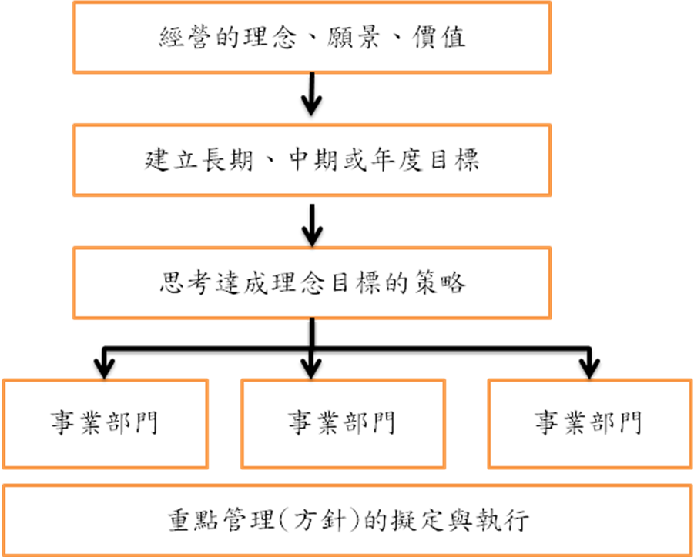
圖 2-1:績效管理系統
五、績效評估規劃與執行
企業進行績效評估時通常由企業最高指揮官設定組織長期目標，並依此目標擬定組織的各項策略，以符合目標層級。而各組織部門的負責人也會依組織的中長期目標，依年度分別擬定支援性的短期目標，並依此目標來擬定行動方案或計畫。各部門分別執行既定計畫並經由績效評估的過程來找出活動流程的癥結所在，近立即採取回饋找出修正措施。若績效良好者可配合激勵措施來達到正向回饋，加強員工符合企業欲求之行為，進而加強組織之績效。

(一)目標設定
1.公司目標:企業通常具有使命、願景、存在價值及長期目標，而目標正式組織決策高層預期的績效。董事會主管任命管理階層並賦予其應達成的目標值，而董事會則依其目標達成績效決定其去留與報酬。
2.部門目標:企業為了達到整體目標，需由各部門通力合作，因此各部門應參照企業整體年度目標，訂定部門別目標。而旗下所屬課級單位也應依其部門及目標來訂立其課級所屬目標。
3.個人目標:公司對於個人目標的訂定應著重在員工生涯發展規劃與企業整體發展相互配合，如此產生員工個體與組織全體的股利互惠，產生正面效益。
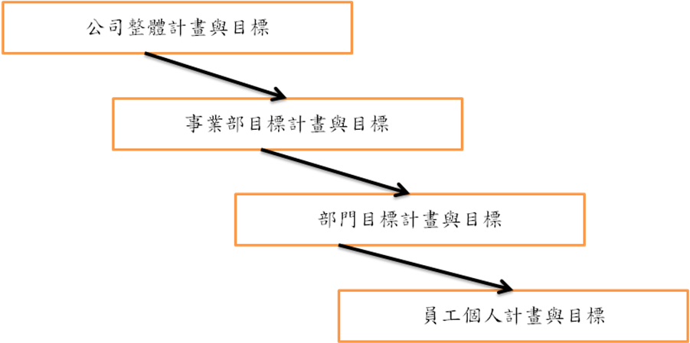
圖 2-2:目標設定程序
(二)目標設定原則
- 目標是否符合各單位或員工的職權與責任?
- 目標是否符合組織計畫的優先順序?
- 目標是否實際?可否達成?有無挑戰性?
- 目標是否為成果導向而非活動導向?
- 目標是否可衡量(可量化並具時間性)
- 目標設定所用語句是否簡單、清楚、明確?
(三)指標訂立
在訂立績效指標有以下幾項原則:1.用以衡量資料須容易取得；2.衡量指標須讓人易於瞭解3.；衡量指標需具攸關性；4.指標需具可靠性；5.指標需具動態性。各部門也應同時提出關鍵績效指標 (KPI:Key Performance Indicators)，如此讓企業總目標與各部門目標能夠相互融合，不能因追求公司整體目標或利益而犧牲了少數部門的利益。
(四)執行回饋
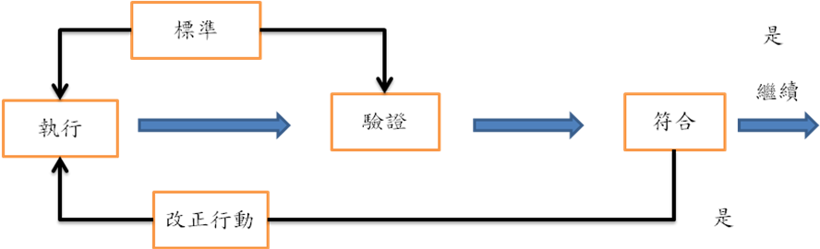
企業與各部門目標一旦確立，人員就會致力於執行之並求獲得最大成效，但預期成效與實際成效仍就會產生落差，此時績效評估就成了執行力的評估機制，進而找出企業績效落後的癥結點並予以改進回饋。
圖 2-3:績效評估執行與回饋控制流程
(五)績效獎懲
許士軍教授指出績效評估之所以產生積極作用主要有兩個因素，一為績效評估標準(performance measurement criteria)，另一為激勵(incentives)手段之利用。激勵制度分為「組織績效衡量」、「單位績效衡量」以做為「組織獎金」及「個人獎金」分配之依據。

六、運用國家競爭力評比指標強化施政績效管理
世界經濟論壇(WEF)和瑞士洛桑國際管理學院(IMD)每年都會實施國家競爭力評比，檢視各國政府機關對於現有資源配置效率及未來施政方針。因應全球化趨勢，各國政府施政方向皆朝著與國際接軌與跟上世界潮流邁進，故國家競爭力評比結果受到世界國的重視。
一個國家的經濟體組成要素相當複雜，目前欲客觀評估國家競爭力的可行方法，是參考世界經濟論壇(WEF)的全球競爭力報告(The Global Competitiveness Report；GCR)及瑞士國際管理學院(IMD)的世界競爭力年報(World Competitiveness Yearbook；WCY)，並利用指標來計算出國家競爭力。
WEF的國家競爭力指標區分為兩大類，亦即成長競爭力指標(Growth Competitiveness Index；GCI)及個體經濟競爭力指標(Microeconomic Competitiveness Index；MICI)。資料的性質有數量式的資料(Hard Data)與問卷式資料(Soft data)兩種。成長競爭力指標用來衡量一個經濟體中長期的持續經濟成長能力，由科技(technology)、公共政策(public institutions)及總體經濟環境(macroeconomic environment)等三項中分類指標加權所構成。核心國家與非核心國家考量到其技術創新能力的差異，兩者在成長競爭力指標的權重上有所差異。
個體經濟競爭力指標和成長競爭力指標相同的是，這項指標同樣是用來衡量一個經濟體是否能維持中長期的經濟繁榮，但它更強調公司營運策略（company operation and strategy）及企業經營環境品質(quality of the national business environment)等較為個別的因素。在企業營運策略分為16個細項評估，包含了員工訓練程度（extent of staff training）、生產過程的成熟度(production process sophistication)、公司競爭優勢(nature of competitive advantage of a nation’s companies)及市場行銷程度(extent of marketing)等。

表 2-1:WEF2002~2003全球競爭力報告資料的組成項目
資料分類項目 | 評估項目數
國家總體表現指標(Aggregate Country Performance Indicators) | 9
總體經濟環境(Macroeconomic Environment) | 35
技術創新及擴散(Technological Innovation and Diffusion) | 18
資訊及通訊科技(Information and Communication Technology) | 11
一般基礎建設(General Infrastructure) | 16
公共政策-合約及法規層面(Public Institutuion-Contracts and Law) | 22
公共政策-貪污程度(Public Institutuion-Corruption) | 15
國內競爭(Domestic Competition) | 11
群聚發展(Cluster Development) | 10
公司營運及策略(Company Operations and Strategy) | 21
環保政策(Environment Policy) | 14
國際性組織(International Institutions) | 6
總數 | 188
表 2-2:2002~2003WEF成長競爭力評比指標之權數
評比項目 | 總體指標 |  | 中分類指標要項 | 細項指標要項 |  | 數量式資料 |  | 問卷資料
評比項目 | 項數 | 權數 | 中分類指標要項 | 項數 | 權數 | 項數 | 權數 | 項數 | 權數
科技指標 | 18 | 1/2(1/3) | (1)創新指標 | 6 | 1/2(1/8) | 2 | 3/4 | 4 | 1/4
科技指標 | 18 | 1/2(1/3) | (2)技術移轉指標 | 2 | (3/8) | 0 | 0 | 2 | 1
科技指標 | 18 | 1/2(1/3) | (3)資訊通訊科技指標 | 10 | 1/2(1/2) | 5 | 2/3 | 5 | 1/3
公共政策指標 | 7 | 1/4(1/3) | (1)合約和法規指標 | 4 | 1/2 | 0 | 0 | 4 | 1
公共政策指標 | 7 | 1/4(1/3) | (2)貪污指標 | 3 | 1/2 | 0 | 0 | 3 | 1
總體經濟環境指標 | 9 | 1/4(1/3) | (1)總體經濟穩定指標 | 7 | 1/2 | 5 | 5/7 | 2 | 2/7
總體經濟環境指標 | 9 | 1/4(1/3) | (2)國家信用評等指標 | 1 | 1/4 | 1 | 1 | 0 | 0
總體經濟環境指標 | 9 | 1/4(1/3) | (3)政府支出指標 | 1 | 1/4 | 1 | 1 | 0 | 0
合計 | 34 |  |  | 34 |  | 14 |  | 20
IMD的2003年世界競爭力年報的主要內容是分析各國(或經濟體)間的社會經濟環境及財富創造過程的關係。評估競爭力的四項要素包括:資產與過程、吸引力與進取心、全球性與地緣性、社會凝聚力與風險承擔。此次的評估採用了321項標準，分為四個主要的評估項目:經濟表現、政府效能、企業效能及基礎建設；此四個項目又各分為五個中分類項。
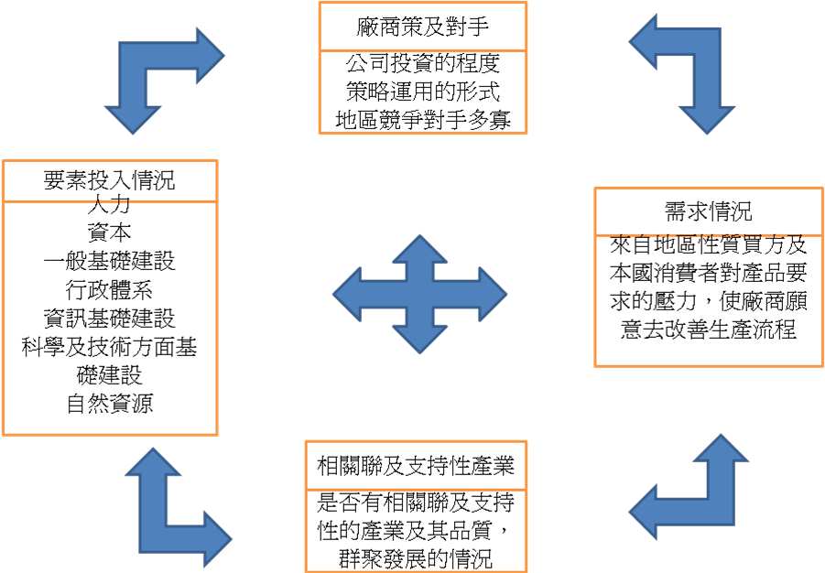
圖 2-4:經營環境品質及其組成要素
七、平衡計分卡在公務機關實施之探討
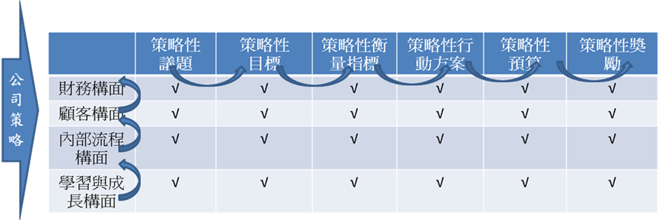
1992年Robert S. Kaplan與David P. Norton提出平衡計分卡(balanced score card；BSC)，做為組織衡量績效的一個工具。其包含了一套的指標並從四個方向、層次來探討組織的表現，此即「財務面」(financial aspect)、「顧客面」(customer aspect)、「內部企業流程面」(internal business process aspect)及「學習成長面」(learning and growth aspect)。平衡計分卡之所以含有平衡兩字，在於其指標中兼具內部與外部兩方的平衡，從組織外有財務及顧客，從組織內有企業流程及學習成長，其中隱含著過去與未來發展的平衡，主觀面及客觀面衡量的平衡。
表 2-3:平衡計分卡之具體內容表
基於設立之目的與宗旨，公部門較偏向組織使命的達成，而非以財務面報酬為成功指標。因此，平衡計分卡在公部門的應用與民間企業自有所不同，而必須修正局部的架構，使其成為可行。
（一）構面
為落實組織使命，提升顧客地位，並考慮財務面的影響力，公務部在推動平衡計分卡時，應包括下列內容:
1. 組織使命：將使命置於平衡計分卡架構的最上層，作為最高指導原則，才有助於組織長期使命的達成與落實。
2. 顧客構面：公部門服務的對象為人民，故政府必須齊力達成百姓期望，致力於達成人民的期望，為其創造最高的價值及福祉。
3. 財務構面：公部門經費的主要提供者為納稅義務人，且其顧客與財務構面主體均為人民，為維持及確保經費之持續投入，更應重視人民權益的維護。
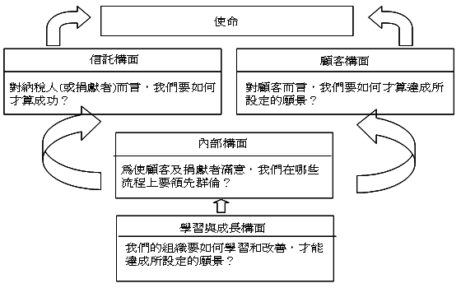
4. 內部流程構面：必須從顧客構面的價值定位中擷取，並考量哪些關鍵流程之執行，才能增加達成顧客滿意的機會?
圖 2-5:公部門價值創造之簡單模型
5. 學習與成長構面：為了達成內部流程、財務與顧客構面所建立的目標，必須制定員工學習與成長的評量指標，以促進公部門使命之達成及績效之提升。
（二）績效衡量指標
依組織的使命、願景及策略，衍生每一構面的策略目標，量度項目及績效衡量指標，再根據具體行動方案，使組織短期績效與長期策略目標結合。舉例言之，績效衡量指標在顧客構面可訂出：犯罪率「零成長」、失業率「低於3％」、國民所得年成長率「大於5％」等；在財務構面可訂出：今年節省「20億」、成本與支出率「大於90％」、拖欠付款罰金「小於10萬」等；在內部流程構面可訂出：台北市任一戶政事務所申辦高雄市的房屋所有權狀，申辦時間應在「10分鐘內完成」等；在學習與成長構面可訂出：資訊系統工程師證照取得、完成機構中平衡計分卡規劃等。
（三）任務及目標
公部門最終的任務在於達成使命與滿足人民需求，而非達成財務上的營利目的，因此，必須達成的目標，在顧客構面可以是「社會安定」、「充分就業」、「所得增加」等，有別於企業以顧客延續率、顧客佔有率（選民支持率）、新客戶爭取率等與顧客滿意度、市佔率有關之目標；在財務構面可以是「盡量節約成本」、「最低成本獲得最大價值」、「即時和迅速付款」等，有別於企業以營業收入、營收成長率、投資報酬率等與獲利能力有關之目標；在內部流程構面可以是「服務單一窗口」、「正確、及時、有效的服務」等，有別於企業以市場開發流程、創新流程、售後服務、回應時間等只關注顧客滿意度和組織財務的內部流程目標；在學習與成長構面可以是「達到目前的任務目標」、「達到未來的任務目標」等，及與企業一樣關注公務人員技能、組織程序、資訊系統之可用性。
（四）預算及獎酬
依據策略性目標，形成策略性衡量指標，作為組織績效評估項目，進而延伸出策略性行動方案，再據此編列年度預算。並在年終時，組織根據策略性績效指標達成之情況，當為年終考績及發放獎酬之基礎，以達真正落實績效管理之效益。

八、公部門導入平衡績分卡—以美國商業司經濟發展局為例
(一)背景介紹
美國商業司透過旗下的十三個單位來協助美國企業和社區發展之業務。詹森總統於1965年推動大社會運動，於是成立經濟發展局(Economic Development Administration,EDA)，其使命為「聯合各州政府、地方政府，以及非營利機構的力量，協助活絡美國境內社區的經濟。」
自成立以來EDA的角色沒有變過，但由於資源的不足使得EDA起起落落，不受重視，雷根總統更經由他的第一場國情咨文演說中(State of the Union Address)提出廢除EDA之言論，在雷根總統任內，EDA並非官方正式授權的聯邦計畫之一，換言之，EDA的各項活動得不到國會或執行單位的認可。雖然EDA沒有正式的認可，但仍有預算編列及執行計畫的許可。直到1998年，EDA再度得到政府的授權認可，但由於前幾年的不受重視，使得EDA的運作受到極大的影響，組織為配合政府人力精簡政策、預算縮編策略，使得組構中的成員有一種「隨時可能走人」的預期心理，使得員工的組織忠誠度大幅下降，成員心裡只在乎如何生存下去，而非致力於組織成長。
(二)狀況分析
2001年布希總統上任後，他認為EDA這類機構有助於協助他的行政團隊達成一個目標，那就是「絕不因為追求美國夢，而放棄任何一塊地理或人口區域」。因此，布希總統給了EDA任務及機會，但這也意謂著若EDA要繼續生存下去，必須要有一番大改革，破除陳規，建立新制度、新運作方式。
布希總統指派大衛．山普森擔任商業司司長一職，山普森帶著濃厚民間企業經濟開發的資歷來到EDA，他第一步即重新定位EDA的使命：

EDA的使命是透過各種世界級的產能振興方案、規劃、基礎建設研究補助，以及策略行動，來建立有利的事業環境，吸引民間投資和創造工作機會，藉此協助全美各地的合夥人創造財富拋開貧窮。

山普森博士提出了另一項大膽的目標；將EDA轉型為國內首屈一指的經濟發展機構，為了達成使命，山普森博士亦為EDA訂定出全套的策略，並將改革重點放在下列三項要務上，藉此達成轉型EDA的目的：
- 建立合理的組織管理制度
- 發展成果取向式的績效衡量
- 提升和重要利益關係人之間的溝通品質
(三)策略地圖
1.顧客構面
EDA存在的最大目地在於滿足利害關係人及顧客的需求。利害關係人包含白宮、國會、商業司、納稅人…等，他們是掌控EDA預算來源的關鍵主角，也影響EDA的運作方向，扮演者公共利益收獲者的角色。
EDA的顧客大多都是經濟情況不理想的社區、投資合夥人或民營事業單位，而EDA主要的功能即為直接或間接提供他們援助，在經濟景色蕭條的今天EDA的存在更顯得重要。EDA必須要有專業能力、高度的智慧，才能有效的幫助他的顧客改善經濟不景氣的情形，另外帶動投資、促進經濟成長等實質上的成果也是EDA重要的業務。
2.財務構面
為了達成顧客需求，EDA建立了一套透明化、反應快速的流程步驟，並且導入資訊科技，使得它能有效率、有效能的幫助其合夥人創造更多高薪和高技術性的工作機會。
EDA簡化了它的行政作業流程，並利用民間投資來擴大它有限的資源，亦針對財務目標設立了三大策略主題：國內政策的主導權、影響面擴大的投資計畫和組織優勢，展開行動。
3. 內部流程
為了使EDA成為國人心中博學多聞的經濟發展顧問，EDA必須先提升自己研究調查的能力，因為好的資訊可以幫助EDA在投資政策上做出更好的決策。此外，精進的研究調查能力是建立公信力必備的條件，也是向政府高層獻策所需具備的能力。一旦政府或民間企業接受了EDA的建議增加投資，則可以幫助EDA創造工作機會，進而使EDA能與投資人共同展開投資，擴大交易量，此則有助於提升經濟，及提供更多的機會給EDA的顧客。
在擁有許多精進的資料後，EDA必須去尋找有效率、有效能的方案，尋求資源和策略的結合，再提出可達成目標的共識及工具，藉由改善溝通策略和標準化流程將此策略付諸於行動，進而創造價值。
另外重要的是EDA也會補充人手，吸引一流人才擔任要職，並且培養出績效至上的文化。
4. 學習與成長構面
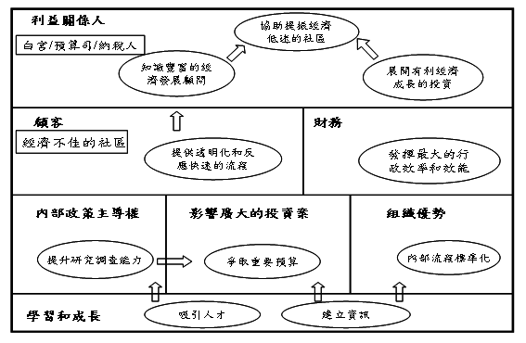
EDA藉由改善分析技巧、吸引頂尖人才、培養技術專長、建立企業資訊系統、建立績效至上的文化…等因素來強化自己的內部工作流程，因此，能為顧客提供更好的服務，達成財務目標，滿足利益關係人的要求，甚至達到自己所要求的目標：成為聯邦政府經濟發展領域裡的領導機構。
圖 2-6:美國商業司經濟發展局(EDA)之策略地圖
九、公部門導入平衡績分卡--以行政院主計處會計作業小組為例
(一)會計作業小組之使命與策略性議題與策略性目標之形成
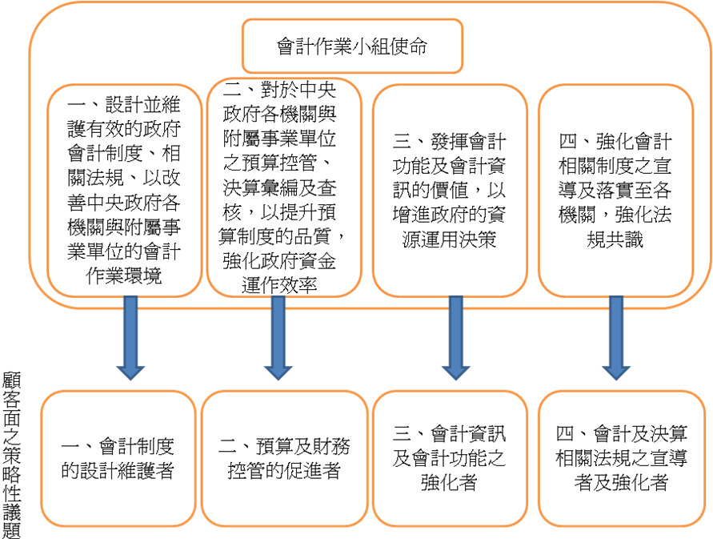
平衡計分卡是透過組織使命與願景的展開，進而發展出相關的策略性議題而開始的，故各部門之使命皆須有一對應的策略性議題因應；而策略性議題需與平衡計分卡四構面相互配合，方能達到良好績效評核之功效。

圖 2-7:策略議題形成圖
會計制度法規設計及維護管理
會計制度的設計維護者
預算及財務控管的促進者
會計資訊及會計功能之強化者
預算執行、資訊之運用及管理
及時性管理資訊之提供
會計及決策相關法規之宣導及管理

會計及決策相關法規之宣導者及強化者
顧客面

內部流程面

人力資源的提昇
資訊科技的提昇
制度及法規教育宣導
行動文化
學習與成長面

人員訓練與知識管理
圖 2-8:整體策略性議題之導出圖

(二)策略圖之形成
及時提供決策及管理資訊
顧客導向的專業服務態度
強化會計資訊之充分揭露
會計及營運資訊之結合運用
會計資訊及會計功能之強化者
降低會計作業小組費用
提昇會計作業小組人員生產力
提昇會計作業小組預算執行效率
成本效益極大化
發掘顧客對於管理資訊之需求
了解顧客對於管理資訊之需求
解決並提供顧客管理資訊之需求
輔導各機關充分發揮管理會計之功能
及時性管理資訊之提供
政府歲計會計資訊管理系統整合計畫
各政府機關內部管理系統資訊之整合
管理系統資訊與外部之整合
資訊科技的提昇
主計網eBas運用
顧客面

財務面

內部流程面

學習成長面

主計網與非主計同仁互動

圖 2-9:策略圖之形成
(三)策略性診斷~垂直與水平缺口分析
缺口分析的目的在於透過會計作業小組成員之描述與訪談結果，檢視理想及現況差異所在；垂直缺口分析分為「策略性議題」及「策略性目標」兩種分析方式。
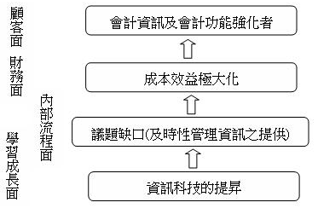

圖 2-10:策略性議題垂直缺口分析圖
表 2-4:策略性現況診斷-水平缺口分析表(以顧客及財務構面為例)
理想平衡計分卡vs現階段策略執行狀況(水平缺口分析)
 | 策略性議題 |  |  | 策略性目標
 | 理想 |  | 現況 | 理想 |  | 現況
顧客 | CA | 會計資訊及會計功能之強化者 | 會計資訊及會計功能之強化者 | CA1 | 及時提供決策及管理資訊 | 缺口
 |  |  |  | CA2 | 顧客導向的專業服務態度 | 缺口
 |  |  |  | CA3 | 強化會計資訊的充分揭露 | 強化會計資訊之充分揭露
 |  |  |  | CA4 | 會計及營運資訊之結合運用 | 會計及營運資訊之結合運用
財務 | FA | 成本效益極大化 | 成本效益極大化 | FA1 | 降低會計作業小組費用 | 降低會計作業小組費用
 |  |  |  | FA2 | 提昇會計作業小組人員生產力 | 缺口
 |  |  |  | FA3 | 提昇會計作業小組預算執行效率 | 提升會計作業小組預算執行效率
(四)策略性衡量指標及目標值之形成
及時提供決策及管理資訊
顧客導向的專業服務態度
強化會計資訊之充分揭露
會計及營運資訊之結合運用
會計資訊及會計功能之強化者
降低會計作業小組費用
提昇會計作業小組人員生產力
提昇會計作業小組預算執行效率
成本效益極大化
發掘顧客對於管理資訊之需求
了解顧客對於管理資訊之需求
解決並提供顧客管理資訊之需求
輔導各機關充分發揮管理會計之功能
及時性管理資訊之提供
政府歲計會計資訊管理系統整合計畫
各政府機關內部管理系統資訊之整合
管理系統資訊與外部之整合
資訊科技的提昇
主計網eBas運用
顧客面

財務面

內部流程面

學習成長面

圖 2-11:策略性衡量指標形成圖
主計網與非主計同仁互動
資訊即時程度
顧客滿意度
資訊揭露程度
資訊整合程度
費用減少百分比比
員工生產力
執行效率評估
參與其他部門會議次數
參訪其他部門人員之時數
解決問題之次數
顧客滿意度
計畫完成度
內部資訊系統建置完備度
資訊系統完成度
網站建置完成度
點閱次數
(五)策略性行動方案
當策略性目標及策略性衡量指標形成後，即成為策略性行動方案。
策略性議題:會計資訊及會計功能之強化者 |  | eBas計畫 | 內部及外部資訊系統之整合計畫 | 歲計會計資訊管理系統整合計畫
構面 | 策略性目標
顧客 | 及時提供決策及管理資訊
 | 顧客導向的專業服務態度
 | 強化會計資訊之充分揭露 |  |  | ◎
 | 會計及營運資訊之結合運用
財務 | 降低會計作業小組費用
 | 降低會計作業小組人員生產力
 | 提昇會計作業小組預算執行效率
圖 2-12:策略性目標與策略性行動方案之關係圖
(六)策略性預算
依據策略性行動方案編制相關支預算
(七)策略性獎酬
平衡計分卡之落實需有獎酬之配合實施，方能使得平衡計分卡便於落實並達成激勵之效果。

表 2-5:策略性獎懲的行程表
構面 | 策略性目標 | 權重 | 策略性衡量指標及目標值 |  |  |  | 評分
構面 | 策略性目標 | 權重 | 財務性 | 目標值 | 非財務性 | 目標值
顧客面 | 及時提供決策及管理資訊 | 10% |  |  | 資訊及時程度 | 70分
顧客面 | 顧客導向的專業服務態度 | 10% |  |  | 顧客滿意度 | 85分
顧客面 | 強化會計資訊之充分揭露 | 5% |  |  | 資訊揭露程度 | 80%
顧客面 | 會計及營運資訊之結合運用 | 5% |  |  | 資訊整合程度 | 65%
財務面 | 降低會計作業小組費用 | 10% | 費用減少百分比 | 70%
財務面 | 提昇會計作業小組人員之生產力 | 10% |  |  | 員工生產力 | 成長20%
財務面 | 提昇會計作業小組預算執行效率 | 5% |  |  | 執行效率評估 | 70分

策略性獎酬 | 一、90分以上:甲等 | 三、70~79分:丙等
策略性獎酬 | 二、80~90分:乙等 | 四、60~69分:丁等

第三節 政策績效評估
一、前言
現代組織中普遍面臨著資源有限的困境，基於提高資源運用的效率及效果起見，更突顯出建立一套良好的計畫管理機制的重要性，一套良好的計畫管理機制，不僅可將有限資源運用於國家社會最需要的施政上，更可以積極提升施政或計畫的品質，此外各種資訊還可以回饋作為後續施政決策之參考，讓政府後續的施政更具效能。
近年來，全球經濟普遍不景氣，政府陸續推動重大公共建設計畫，擴大各公共投資，藉以提振國內經濟景氣，另外，在推動政府改造及功能業務調整之後，各類施政計畫性質及所涉層面較以往廣且複雜，因此，必須配合良好的計畫管理機制，才能達成規劃目標。另一方面，現代電腦資訊科技及知識經濟的發展，政府應妥善運用各種新科技或知識的優點，始能持續發揮既有功能，繼續發揚茁壯。
二、計畫管理機制的創新與資訊網路科技的運用
(一)建立全面管考一元化機制
現行計畫管理機制係依據施政計畫具備的行政、經建、工程及科技等不同屬性，將各種屬性分別由院會列管，計畫分由本會、經建會、工程會及國科會等機關負責管考，唯實務上單一管考機關均無法有效掌握所有由院列管計畫全貌。有鑑於此，因推動管考一元化工作，建立以研考會為管考機關單一窗口之運作模式，並配合建置政府計畫計管理資訊系統網路化作業機制，以便有效的評估各單位績效。
(二)採用重點與及時管理原則
在過去的時代，政府執行各種計畫管理作業時，由於外部時空環境變遷趨勢的可預測度較高，且民眾對政府施政的感受及態度比較消極，因此，政府部門相關作為均比較強調按既定步驟或期程辦理，而回應外界事件的速度亦相對比較緩慢。
近年來隨著社會環境的變遷，政府各種施政必須迅速回應或滿足民眾的各種訴求，始能獲得民眾的信任。因此，為提升政府效率故導入「走動式管理」與「彈性管理」原則，除持續落實各種現行重點查證工作之外，並就各機關或國營事業單位營運情況或突然事件，機動實施實地查證或考核作為。
(三)資訊網路科技的運用
長久以來，政府機關為維持組織及業務的正常運作，必須耗費大量人力或書面表件資料，惟從前面說明發現，政府機關目前已可以運用許多現代電腦網路通訊科技，迅速正確地處理許多民眾申辦或審核業務案件。因應這種發展趨勢，政府現行計畫管理機制也應該大量運用電腦網路通訊科技及相關技術，據以辦理相關作業事宜。除了擴大資料庫的運作功能外，尤應配合電腦網路資訊科技的發展，適時引進計畫知識管理技術或觀念，據以調整改進計畫管理機制，以期充分發揮創新建置計畫管理制度的功能。
簡言之，即透過電子化政府網路系統，將政府機關、企業、民眾及各種資訊串連起來，建立互動系統，讓政府可以提供各種即時又詳盡的服務資訊，而企業或民眾則可以方便取得這些資訊，必要時，還可以透過網際網路辦理各類申請、審核及證明等，以提高政府對民眾服務的方便性、可接近性及效率。
三、政府部門專業追蹤作業實務
政府部門多年來運用許多工具與方法管理政府施政，惟大體說來，可分為「計畫管制」與「專案追蹤」二大類。「計畫管制」系在計畫訂定完成後，以明確的計畫、預算及預定進度作為管理的依據，而「專案追蹤」並無明確的行動計畫可參酌，所以追蹤的內涵必須由追蹤者依據長官的指示內容或相關的會議結論確立追蹤主體。
(一)類別
依據追蹤案件來源分類，可分為「一般業務追蹤」、「重要會議結論追蹤」、「方案追蹤」三大類。依據追蹤案件性質與內容分類可，可分為「增、修訂法規命令事項」、「研擬方案、計畫事項」、「研議或評估可行性事項」、「加強或改進現行措施事項」、「諮詢、宣導事項」五大類。
(二)追蹤作業流程
1、分辦
管考機關依據行政院重要會議議事錄，或依長官指示，或依行政院秘書長函，將專案追蹤事項內官摘錄應執行或辦理事項，分別函請各主管機關辦理，並依案件性質訂定追蹤週期。
2、訂定預期目標及完成時間
主管機關對於專案追蹤案件，應依據追蹤事項內容，逐案訂定具體執行事項及預定完成日期。管考機關亦須逐案檢視所目標及預定完成日期。管考機關亦須逐案檢視所定目標及期程是否合理，必要時，應與主管機關協商調整。
3、辦理情形填報
(1)案件分數個機關承辦而未指定綜合主管機關時，該案由管考機關分別追蹤其執行進度；案件若已指定綜合承辦主管機關者，應由主管機關依循業務系統，協調各機關貫徹執行，並將綜合進度資料依照管考規定提送管考機關。
(2)填報方式目前多已經由網路登錄，且簡化公文傳送程序：惟較不複雜之案件，亦可由電子郵遞方式傳送。
4、彙整上陳或提重要會議報告
管考機關於彙總專案辦理形時，應確實檢視各項辦理情形填列是否具體、明確，以及是否已就追蹤主體提供充分的執行資訊，若資訊不足，或語意不清，則應通知主管機關再加補充或更新。俟資料完整之後，即應逐案判別各追蹤執行狀態包括尚未執行、執行中、已執行、不可行等，分別註記管考建議，並應檢應專案整體執行重點績效及有待改進之處，撰寫分析報告，再視專案性質及長官要求，簽陳院長、函行政院秘書長，或逕提行院相關會議，使首長可在短時內完整而充分地瞭解執行狀況及問題所在。
成案分辦及
訂定追蹤週期

簽陳首長或
提報會議
彙整分析並
提出追蹤建議
結案
訂定預期目標
及完成時間
填報辦
理情形
繼續追蹤

圖 2-13:追蹤作業流程圖

四、政府部門施政計畫績效管理實務
行政院自90年度起實施施政計畫三級管考機制，將每年政府施政計畫依重要性、優先性、綜合性，區分為由行政院列管、由部會列管及自行列管三級。三級列管目的在於使各機關針對列管計畫之年度可支用預算、工作進程及相關資源進行合理分配與規劃以作為執行與管考依據。
透過定期追蹤，將實際情形與原訂標準、進度進行比較與檢查，進而掌握關鍵作進展，適時研究縮短作業期程，針對重大落後或社會關注案件，管考機關情況辦理實地查證，協助主辦機關發掘問題並協調解決；對於計畫在執行過程中受機關任務、法制、政策、資源變更或受不可抗力特殊因素，影響計畫執行或無法辦理時，機關得後請計畫調整或撤銷管制。

年
度
施
政
計
彙
編
三
級
列
管
選
項
擬
定
年
度
作
業
計
畫
執
行
進
度
追
蹤
實
地
查
證
計
畫
調
整
銷
管
制

計
畫
評
核
由院列管
部會列管
自行列管
定期追蹤與檢討

圖 2-14:計畫管制程序圖

五、計畫績效衡量的運用與推動策略-以我國運用績效衡量之經驗為例
計畫績效衡量係以表達效益或成果為導向，評估政府施政計畫的績效，以改進執行忠於政策之程度，提升資源運用效率與施政效能，並依據衡量結果向民意監督關或社會大眾公佈，完成政府在民主政治運作不公開資訊，接受監督的責任。
我國早在民國50年代採行績效預算制度，結合施政計畫與各機關業務，列舉政府應辦理事項或所需提供的服務，並清楚表達每一項所需的投入成本，以緊密聯結政府支出與預期績效，至65年代引美國設計計畫預算計制度之精神，推動預算制度整體改進方案，以國家整體為目標建立中長程計畫，並與年度預算結合，強調系統分析與備選方案之研擬，故，「各級政府應指定專責單位強化計畫作業、加強計畫分析與評核工作、實施績效之考核，促進資源作最經濟有效之使用」，所謂「預算在本質上是施政計畫的數字反應」得以實現，即各機關編列預算必須依據施政計畫，而施政計畫又須以行政院頒訂之施政方針為主軸。
惟實施以來產生缺乏整體性規劃、計畫重疊、各自為政以及主管參與預算編列不足，造成計畫與預算脫節之問題與缺失。嗣後乃有導入美國零基預算制度，減縮預算規模，限制預算成長，而採用由上而下訂定預算額度之規定，以「中華民國88年下半年及89年度中央政府總預算編製辦法」為例，第11條規定各主管機關概算之編列應依施政計畫，而施政計畫要依施政方針擬定，第13條規定「各主管機關編製列出概算時…把握零基預算精神，按計畫優先順序，於行政院核定額度範圍內檢討編列」。
又於第25條規定「主管機關…綜合彙編主管，並加以配合施政重點之預算紀錄情形，預期目標及績效衡量指標等能充分揭露政府作為之必要說明，…按規定時間、份數送達行政院主計處…」。可見類似美國GPPA績效衡量的理念也在我們預算編列過程中有所要求，然而受到首長、民代重視的程度無法與美國相比，其實落實情形當然不可同日而語。
從70年行政院研考會設置綜合計畫處，既著手強化各機關年度施政計畫作業，至85年更為落實國家發展會議有關「配合跨年度重要施政計畫推動，建立中程計畫預算作業制度，革新預算編審作業」的共識，該會完成「行政院所屬各機關中程施政計畫編審作業注意事項」報行政院核定，期望透過試辦的方式，循序漸進建立策略性中程計畫規劃機制，發揮機內部單位間互相支持及整合的功能，使得國家整體資源作最適當的配置。因此，從上述的說明看來，目前政府在預算與施政計畫作為上，可以說已經反映了先進國家當前績效衡量風潮的主要精神，未來是否能產生改進計畫執行，促進施政效率與效能，除了政府行政首長，民代與公務員要努力外，國外學者對於以往實施的經驗檢查與推動策略值得吾人關注。
六、公共工程建設計畫績效評估
(一)前言
公共工程執行績效之問題，久為各界所關注。由於一旦發生進度落後，不僅必須延展工期，造成工程效益減損，同時影響預算執行，導致工程成本大幅增加，嚴重浪費公帑，而且有損政府形象。
一般而言，專案工程管理的目標仍在於維持環境如常、安全無虞之前提下，達成完工如期(on schedule)、造價如度(within budget)、品質如式(to the quality)，各項目不能有所偏廢。惟衡諸現況，目前國內公共建設主要係以預算執行作為績效衡量的指標，對於工程品質等方面的執行績效並無明確的評估標準，造成工程的作業導向往往偏重於進度與預算之執行績效，而較輕忽工程品質等重要事項之管理。
(二)考評作業標準之探討
1.考評項目與評分標準
現行考評作法，對於目標之挑戰性及達成度方面，占考評成績45%~60%，然而其評估項之標準難以客觀衡量，考評成績易受考評人員個人主觀因素所影響。而且考評作業未包含有關品質方面之評估項目，無法反應共工程品質之績效。
2.考評項目與考成標準之效度與信度
(1)效度評量
效度(validity)指評估問題是否問得正確，與所要考核事務或現象的關聯程度如何；惟目前考成項目包含計畫目標之挑戰性與達成度、計劃作為等項目，對一專案計畫而言，僅這些評估項目並無法充分有效的反映出計畫執行之績效。
(2)信度評量
信度(reliability)關係評估結果的客觀性，亦即經過不同複核人之評定，其結果是否能夠維持很高的一致性。由院列管65項的考評結果顯示，其中有48項管考機關初核與行政院複核分上有不一致的現象，而評分差異超過5%者佔37.7%，甚至有高達13%者，顯示目前的計畫考評標準不夠明確，部分考核標準語意仍嫌模糊，影響考核結果的信度。
(三)考評作業方式之探討
1.考評資料的品質
計畫現行考評作業方式幾乎全都採書面考核方式，並以五點尺度的操作性衡量標準合計分數。然而部分機關的資料未按規定項目來填報；更有甚者仍以過去的考成資料彙整了事，未能反映計畫實際狀況。
2.考評結果的運用
依現行作法，考核成績並未對外公布，而只是將評語、優缺點、應建議事項等，分別函知受考機關。惟各於提供相關資料時仍多有保留，不能深入討論，考成之回饋功能也就因而難以充分發揮。
(四)公共工程執行績效評估模式之建立
針對現行考評作業之缺失，依公共之特性與其執行績效評估之需，建構一完整之工程績效評估系統(如下圖所示)。有關各項目績效評估之方法，則數量性與半數量性方法，對於進度控制與預算執行等指標盡量以量化方式處理，至於行政作業等則配合以非數量性方式分析。
進度控制
預算執行
環境影響
行政作業
工程品質
分項計畫進度
查核點進度
進度達成度
進度差異
追加減之比例
保留款執行情形
預算差異
預算支用比
材料試驗與施工檢驗
品質改善情況
品質評鑑之結果
違規紀錄
交通處理
廢棄物處理
環境安衛、噪音及汙染
交件檔案資料之儲存
緊急事故之處理
考各項資料內容
局長室
圖 2-15:公共工程執行績效評估架構

七、績效評估制度的展望
(一)國家願景與機關目標的連結
政府機關的使命必依賴機關間通力合作方能達成，如提高經濟成長率、降低失業率、減少青少年犯罪等等。以減少青少年犯為例，除內政部加強犯罪行為取締、不良場掃蕩外，常需求教育部、新聞部、法務部、青輔會、體委會在學校教育、媒體傳播、毒品取締、提供正當活動與娛樂場所等各方面充分溝通協調合作，部會間宜有整合與協調機制。
行政二相關幕僚機關有必要組成「國家策略議題小組」，參酌國內外環境條件，釐定國家發展願景與策略，以作為各機關發展策略績效目標之參據，俾能集中國家有限資源，用於對國家最有利之處。以國家策略為核心逐層開展，策略體系方能完整，機關策略目標才能密切配合，國家發標方得以順利達成。
(二)強化各級主管之認同與支持，並深化基層人員績效評估念
政府的生產力管理不能只是做政績，而是要真正成為機關的管理文化。組織要發展完整的績效評估體系應先從組織文化著手，而管理階層正是引導機關重視績效管理文化之重要關鍵，機關首長與主管參與的程度為施政績效管理成敗之重要因素，亦關係評估結果是否有效回饋至未來決策及人員獎懲。
因此，在制定策略績效目標方面，由首長、主管組成專案小組，經由充分溝通確認願景與形成策略目標；衡量指標方面，則由中級幹部組成發展衡量指標之任務組織，定期蒐集、研究、檢討及篩選衡量指標；在基層人員方面，加強對基層人員的教育訓練，灌輸績效評估的觀念，利用目標管理的方式，建構客觀部會策略績效目標項下的衡量指標，使基層人員的努力，可藉由績效評估的方式來衡量，並使其瞭解施政績效評估的重要性。
(三)加強各政策領域衡量指標建構之研究
良好的績效衡量指標，除須與機關策略一致，能明確指引員工瞭解，使員工達成被期待的成果，並符合績效衡量的效度、信度要求，並避免耗費管理人員過多時間從事評估。另各機關的工作內容及特質差異頗大，若要提升績效評估作業之品質，並使評估指標精緻化，則應依機關業務性質特性來訂定評估指標。
目前各機關在不同政策領域已累積衡量標相關經驗與資料，惟衡量指標體系是否符合理論評估標準及實務評估作業需求情形、衡量指標與部會長期策略之一致性、國外相關政策領域採用之績效衡量指標資料等，深入探討。建議以既有指標系統為基礎，經由不同政策領域委外研究，逐步建構客觀之指標體系，提升其效度，擴增其涵蓋面，健全評估系統並作為中長程施政計畫審查及績效評估作業之參考。
(四)導入衡量指標外審機制
行政院每隔四年整體檢討修訂未來四年中程施政計畫，各機關以新增、修正及廢止各項策略績效目標或衡量指標，並由研考會邀集各機關審議，執行期間，各機關得於每年第一季視需要修正、增列相關之衡量指標。未來除參考相關委外研究成果進行審查外，並可參考將規劃中之策略績效目標及衡量指標，送請相關專長領域學者審查提供意見，或委由大學院校進行審議，以改進現行衡量指標未涵蓋所有重要業務項目，及其與策略目標連結度不足之問題。
(五)中程與年度施政計畫之連結
中程施政計畫為政府施政中長期發展的基礎，年度施政計畫必須依據中程施政計畫進行規劃，兩者間存有層次與互動關係。而政府施政係在變動環境中推動，常因施政環境的變化，必須修正中程施政計畫並連動修正年度施政計畫。基於現行中程施政計畫之修訂時間、要件等原則未予明確規定，計畫時程之設定方式亦有待進一步確認，宜進行統一規範，修訂原則可分為「每四年整體檢討滾進作業」及「每年第一季個別修正作業」兩類，並分別訂定與年度施政計畫及施政績效評核作業時程之配合事項。
(六)強化機關績效、組織與專業能力
績效評估制度之推動，有賴於各級行政機關首長同與支持，為提升機關評估績效應儘速建置專責績效評估單位，並增加單位評估人力，以全面落實績效；另評估人員對於機關業務熟悉程度及其評估技術將影響評估結果的產出，可考慮辦理業務單位與評估單位間人員互動或互調，以瞭解雙方業務實際推動狀況，將有助於提升評估效能，並定期舉辦教育訓練，強化人員政策規劃與評估能力。
(七)建立評估結果與績效獎金連結機制
完整的績效管理制度必須是夠展現機關整體績效、內部單位績效及員工個人績效，形成所謂績效目標金字塔。為建立完整的績效管理制度，宜儘速建立機關績效結果與績效獎金連結機制，並結合兩者作業時程，使得機關績效評核結果能有效、迅速達到激勵的效果，進而提升機關施政績效。

